

X86汇编语言程序设计
实验报告

姓名： 刘璨
学号： 71112424

东南大学计算机科学与工程学院、软件学院
School of Computer Science & Engineering
College of Software Engineering
Southeast University
二0 14 年4 月
实验1.
- 实验目的
利用之前的实验内容，实现字符串的回文。
- 实验内容
所谓回文字符串是指一个字符串正读和倒读都是一样的，
例如字符串‘ABCDEFFEDCBA’就是一个回文字符串，
而字符串‘ABCFDDCAB’就不是回文字符串。
现在编写完整的16位汇编程序，输入一个字符串，
判断该字符串是否为回文字符串，
并用“It is a palindrome”或“It is NOT a palindrome”作为输出。
1）源程序
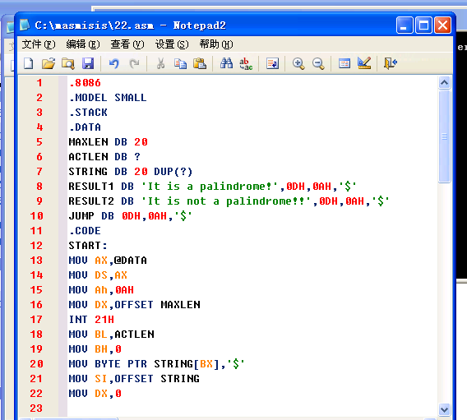
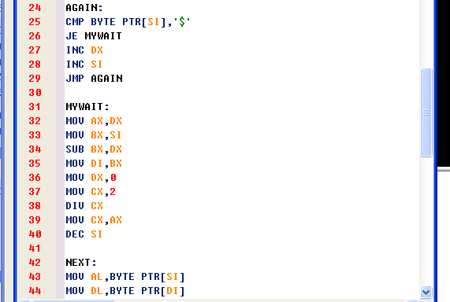
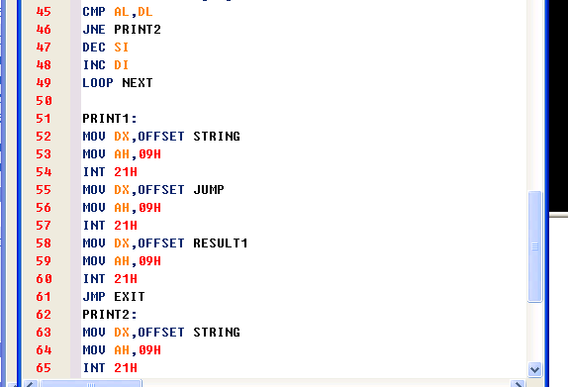
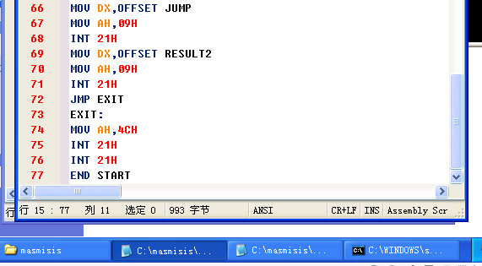

2）运行结果贴图
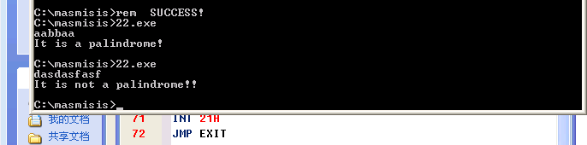

3）编程与调试心得（遇到的问题和解决的办法，以及获得的收获）
本次实验用了字符输入输出，字符串长度计算，字符串匹配等各种知识。

实验2.
- 实验目的
实现字符串长度的计算

- 实验内容
已知数据段有以下定义：
STRING BYTE 'It is palindrome',0DH,0AH,'$'
LEN WORD ?
NUM BYTE 5 DUP(20H),'$' ; 20H为空格的ASCII码
请编写完整16位汇编程序，统计以‘$’字符结束的字符串STRING的字符个数（不算'$'）, 将个数放入LEN中，并在屏幕上以十进制的形式将LEN打印出来，可以借助NUM这个字符串。

1）源程序
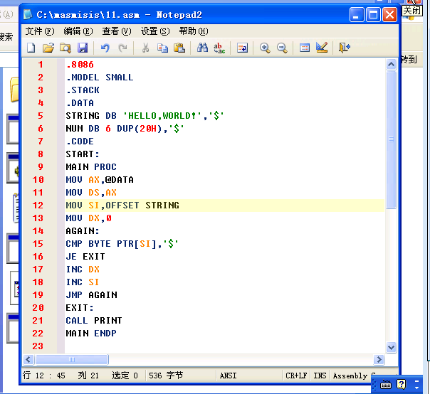
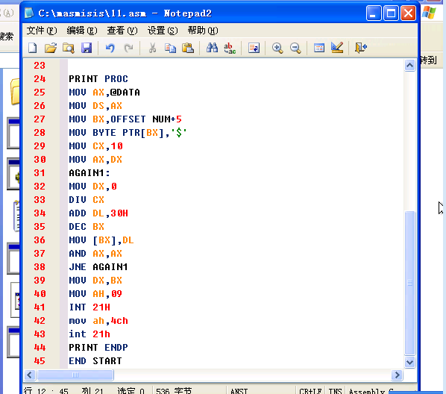

2）运行结果贴图
字符串：
hello,world!

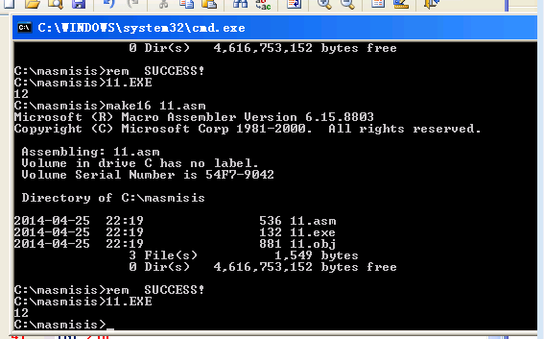
3）调试心得

